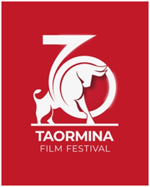

FOTO-STORIE DI CINEMA A TAORMINA 70

SI INAUGURA DOMANI ALLA CASA DEL CINEMA LA MOSTRA FOTOGRAFICA CURATA DA CARMELO MARABELLO DEDICATA AI SETTANT’ANNI DEL FESTIVAL DEL CINEMA

Scatti rubati, scatti posati, super 8 come memorie private di giornalisti e scrittori: 70 anni di festival raccontati attraverso le immagini

Taormina, 14 luglio 2024. Si inaugura il 15 luglio, presso la Casa del cinema in Corso Umberto 61, alla presenza dell’Assessore Regionale del Turismo, dello Sport e dello Spettacolo, Elvira Amata, la mostra fotografica concepita da Carmelo Marabello, professore ordinario di Film and Media Studies all'Università Iuav di Venezia e dean della Venice International University, tra i componenti del Comitato di selezione del Taormina Film Festival 2024. Da quando si svolgeva ancora a Messina fino ai tempi più recenti, il Taormina Film Festival si racconta attraverso gli scatti degli inviati che ne hanno segnato l’immagine nei loro reportage, sui magazine, sui rotocalchi popolari o attraverso le agenzie stampa come Reuter e Ansa, sino a includere i Super 8 di Giuseppe Quatriglio, storico giornalista del Giornale di Sicilia, celebrato anche dal film diretto dalla figlia Costanza, Il cassetto segreto, presentato in questa edizione. La Rassegna cinematografica internazionale di Messina e Taormina divenuta poi Taormina Film Festival è tracciata dal lavoro dei fotografi. I corpi di dive e divi, di attrici e attori, i volti e i gesti di cineasti, autori, registi, fissati nelle foto, restituiscono il segno delle epoche. Attraverso gli scatti rubati e gli scatti posati le foto di Ragonese, Vizzini, Stornello, Scardino, rievocano la storia del cinema internazionale, la storia del David di Donatello, dei Nastri d’Argento, la nascita negli anni Settanta del Gran premio delle nazioni, e il succedersi di formule e modi di pensare il cinema come evento. Ingrid Bergman in un ristorante taorminese, le sequenze rubate in una conferenza di un giovane Woody Allen, la giovanissima e ancora ignota Isabelle Huppert in una sequenza posata, Jane Campion ritratta come una diva degli anni Quaranta, lo splendore dal vero di Marlene Dietrich negli anni Sessanta, Jane Birkin, regista negli anni Novanta: molti tesori, tracce inedite dei corpi e delle storie che hanno attraversato la storia del Festival e della festa di cinema che Taormina mette in scena dagli anni Cinquanta. Accanto a queste sequenze, foto di sguardi al cinema, sguardi al lavoro, sguardi d’autore: Tarantino e Bertolucci, Antonioni e Jack Nicholson, Pedro Almodovar e Audrey Hepburn, seduti in mezzo al pubblico del Teatro Antico o del Palazzo dei congressi, spettatori: per ricordarci che al cinema, in sala, lo sconosciuto che ti siede accanto nel buio può essere l’attore o l’autore lì sullo schermo.

TAORMINA FILM FESTIVAL 2024
70ma Edizione, 12-19 Luglio
Taormina Film Festival è una manifestazione promossa da Regione Siciliana - Assessorato Turismo, Sport, Spettacolo e organizzata da Fondazione Taormina Arte Sicilia. con il sostegno della Sicilia Film Commission, del Comune di Taormina e del MiC, Ministero della Cultura – Direzione Generale cinema e audiovisivo.

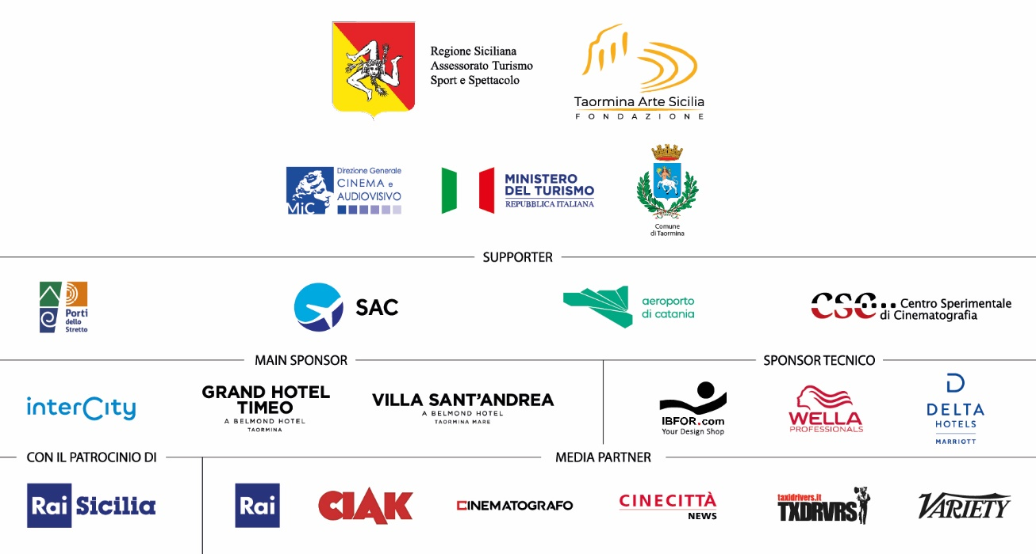
Capo Ufficio stampa nazionale
Giulia Martinez
Mob: +39 335 7189949
Email: giuliamarpress@gmail.com
Ufficio stampa nazionale
Cristina Partenza
Mob: +39 331 6795865
Email: cristina.partenza@gmail.com
Alessio Accardo
Mob. + 39 392 4313370
Email: alessio.accardo69@gmail.com

Ufficio stampa internazionale
Monique Reid / Matty O’Riordan – Premier
Email: Monique.Reid@Premiercomms.com/Matty.Oriordan@premiercomms

